21 小壁虎借尾巴
基础过关

- 把下列字的音节补充完整。
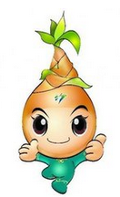
___iáng ___uàn ___ín ___ǎn ___ǎ
墙
断
您
赶
傻

- 读句子，写生字。
jiě jie cǎo zhuō
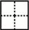
在拔 ，我在河边 鱼。

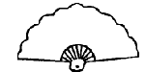
- 选字填空，（只填序号）。
②呢
③哪
④啦
①吗

- 向谁去借一条尾巴________。
- 把你的橡皮借给我用一下可以______?
- 我长出一条新尾巴_______!
- 没有尾巴多难看______！
四、把能组成词语的生字连起来。
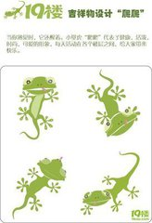
蚊
咬
断
水
拨水
转
子
走
您
赶
身
好

五、照样子把词语补充完整。

小鱼（游）来（游）去 哥哥（ ）来（ ）去
燕子（ ）来（ ）去
壁虎（ ）来（ ）去
燕子
能力提升
- 给下列的词语排队，组成通顺的句子。（只填序号）
- ①吃草 ②老牛 ③树下 ④在
_______________________________________________________
- ①把借尾巴 ②小壁虎 ③告诉了 ④的事 ⑤妈妈
________________________________________________________

七、下列动物的尾巴各有什么用处？根据课文内容连一连。
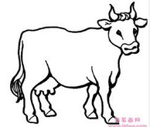
1.
拨水

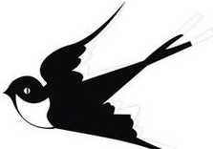
2.
掌握方向

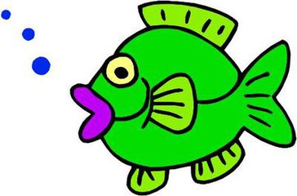
3.
赶蝇子

八、课外阅读屋。
壁虎为什么能在墙上爬来爬去
细心小朋友会发现壁虎有个绝招：它能在光滑的墙壁和房顶上自由自在地爬来爬去，却不会落下来。这是为什么呢？
我们看看它的四肢的每个趾，就明白了。原来，壁虎的每个趾上都长着一条条深沟，这些深沟不仅能增加趾与光滑表面之间的摩擦，还能将身体吸附在光滑的表面上，这样就使它无论怎么活动，也不至于掉下来。它的这种特殊结构与它的生活方式是十分适应。
- 把相对应的词语连起来。
细心的 光滑的 自由自在地

爬来爬去 小朋友 墙壁
2.用“_____”在文中画出小壁虎为什么能在墙上爬来爬去？
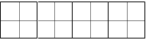
订正栏

参考答案：一、q d n g sh
二、姐姐 草 捉
三、1.② 2.① 3.④ 4.③
四、蚊子 咬断 拨水 转身 您好 赶走
五、 走 走 飞 飞 爬 爬
六、1.② ④ ③ ①
- ② ① ④ ③ ⑤
七、1—赶蝇子 2—掌握方向 3—拨水
八、1.细心的小朋友 光滑的墙壁 自由自在地爬来爬去
- 原来，壁虎的每个趾上都长着一条条深沟，这些深沟不仅能增加趾与光滑表面之间的摩擦，还能将身体吸附在光滑的表面上，这样就使它无论怎么活动，也不至于掉下来。

